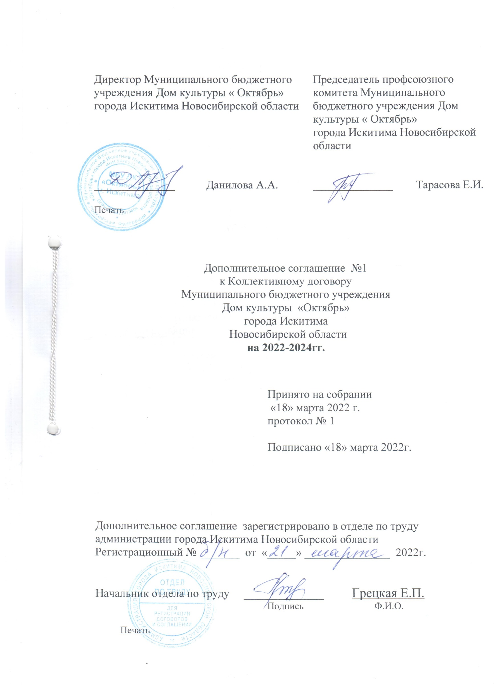

Муниципальное бюджетное учреждение Дом культуры «Октябрь» города Искитима Новосибирской области в лице директора Даниловой Алёны Александровны, действующего на основании Устава именуемый в дальнейшем Работодатель, с одной стороны, и работники МБУ ДК «Октябрь» г.Искитима, чьи интересы представляет председатель профсоюзного комитета Тарасова Елена Ивановна с другой стороны, заключили настоящее дополнительное соглашение к Коллективному договору (регистрационный №21 от 21 декабря 2021 года) о нижеследующем:

- В соответствии с Отраслевым тарифным соглашением между Муниципальным казенным учреждением Управление культуры города Искитима Новосибирской области и Искитимской городской общественной профсоюзной организацией Российского профессионального союза работников культуры на 2021-2023 годы внести в Коллективный договор Муниципального бюджетного учреждения Дом культуры « Октябрь» г.Искитима Новосибирской области следующие изменения:

1.1 Приложение №1 Положение об оплате труда раздел 4. пункт 4.1.1. Качественные показатели эффективности деятельности директора изложить в следующей редакции:
Должность | Перечень показателей и критерии оценки  (значения показателей) | Размер стимулирующих выплат, % | Отчетный период
Директор | - Число проведенных культурно - досуговых мероприятий |  | Ежемесячно
 | - 100% показателя, установленного в муниципальном задании | 23
 | - менее 100% | 0
 | 2. Количество участников культурно - досуговых мероприятий |  | Ежемесячно
 | - 100% показателя, установленного планом | 18
 | - менее 100% | 0
 | - Количество участников клубных формирований |  | Ежемесячно
 | - 100% показателя, установленного в муниципальном задании | 14
 | - менее 100% | 0
 | - Число клубных формирований |  | Ежемесячно
 | - 100% показателя, установленного планом | 8
 | - менее 100% | 0
 | - Проведение учреждением межрегиональных, всероссийских мероприятий, участие в проектах, грантах, реализации мероприятий федеральных, областных и городских программ, |  | Ежемесячно
 | -да | 3
 | -нет | 0
 | - Отсутствие документально установленных фактов нарушений финансовой и (или) хозяйственной деятельности Учреждения, просроченной дебиторской и (или) кредиторской задолженности |  | Ежемесячно
 | -да | 3
 | -нет | 0
 | - Обеспечение уровня средней заработной платы работников учреждения на уровне не ниже среднего в регионе в соответствии с Указом Президента Российской Федерации от 07.05.2012 № 597 «О мероприятиях по реализации государственной социальной политики» |  | Ежемесячно
 | -да | 5
 | -нет | 0
 | 8.Обеспечение открытости и доступности информации об Учреждении и предоставлении услуг на официальном интернет-сайте www.bus.gov.ru в соответствии с действующим законодательством РФ, на сайте Учреждения |  | Ежемесячно
 | -да | 3
 | -нет | 0
 | - Отсутствие производственного травматизма |  | Ежемесячно
 | -да | 2
 | -нет | 0
 | - Соблюдение требований комплексной безопасности и антитеррористической защищенности Учреждения |  | Ежемесячно
 | -да | 2
 | -нет | 0
 | - Своевременное, качественное предоставление официальной отчетности, исполнение приказов, поручений, распоряжений, заданий и запросов начальника Управление культуры |  | Ежемесячно
 | - да | 5
 | -нет | 0
 | 12. Укомплектованность учреждения работниками (обеспеченность кадрами) |  | Ежемесячно
 | -доля укомплектованности от 75% до 100% | 2
 | -доля укомплектованности менее 75% | 0
 | 13. Соблюдение целевого соотношения фонда оплаты труда основного и вспомогательного персонала учреждения |  | Ежемесячно
 | -доля расходов на оплату труда основного персонала в фонде оплаты труда учреждения составляет не менее 70 процентов | 5
 | -не соблюдается целевое соотношение фонда оплаты труда | 0
 | 14. Неисполнение в срок предписаний и замечаний по актам проверок контрольных и надзорных органов, указаний и поручений Главы города |  | Ежемесячно
 | Отсутствие нарушений | 2
 | Наличие нарушений | 0
 | 15.Результат независимой оценки качества условий оказания услуг учреждением |  | Ежемесячно
 | -интегральное значение по совокупности общих критериев в части показателей, характеризующих общие критерии оценки, -не менее 70 баллов | 3
 | -интегральное значение по совокупности общих критериев в части показателей, характеризующих общие критерии оценки, менее 70 баллов | 0
 | 16.Выполнение плана по устранению недостатков, выявленных в ходе проведения независимой оценки качества условий оказания услуг учреждением |  | Ежемесячно
 | -100% | 2
 | -менее 100% | 0
 | Всего: | не более 100

2. Дополнения в Коллективный договор, принятые настоящим Дополнительным соглашением вводятся в действие с 01 января 2022 года.
3. Настоящее Дополнительное соглашение является неотъемлемой частью Коллективного договора на 2022-2024 г.г.

